Építendő gyaloghíd látványterve

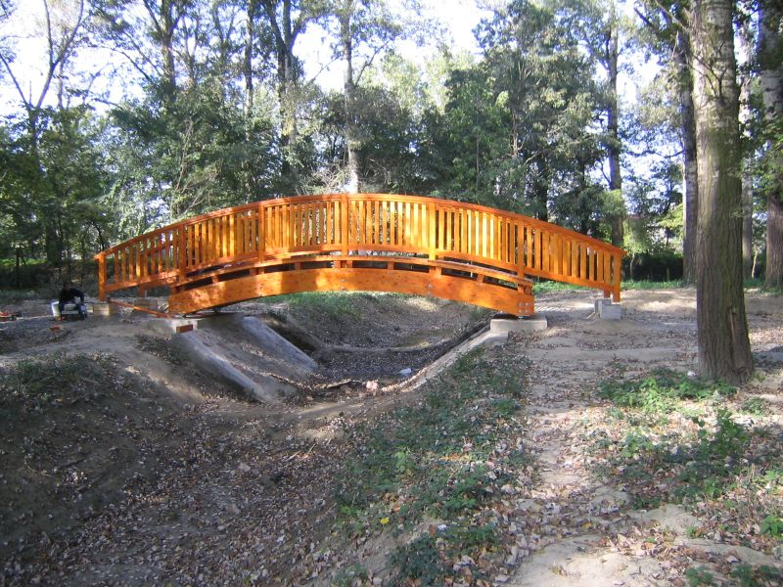

Megvalósítás helyszíne


